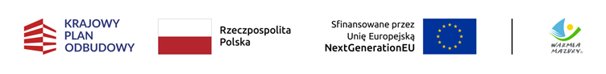
Olsztyn, dnia 07.01.2025 r.
ZP.272.1.119.2024

Wykonawcy uczestniczący w postępowaniu

INFORMACJA, O KTÓREJ MOWA W ART. 222 UST. 5 USTAWY PZP
(informacja z otwarcia ofert)

Dotyczy postępowania o udzielenie zamówienia publicznego, którego przedmiotem jest kompleksowa organizacja 2 wizyt studyjnych: 1 zagraniczna i 1 krajowa

W postępowaniu złożono następujące oferty:
Nr oferty | Firma (nazwa) lub nazwisko  oraz adres Wykonawcy | cena  w złotych brutto
1 | Sun&More Sp. z o. o.  70-101 Szczecin  NIP: 8513151613 | 262 200 zł
2 | INVENTUM SP. z o. o.  33-300 Nowy Sącz  NIP: 7343518993 | 264 025 zł
3 | KAROTEN Sławomir Marchewski  90-350 Łódź  NIP: 6921728024 | 246 500 zł
4 | Delta Tour Sp. z o. o.  00-732 Warszawa  NIP: 5262237697 | 519 650 zł
5 | Karolina Blitek K&F  31-607 Kraków  NIP: 6783054250 | 229 850 zł
6 | Biuro Projektów Europejskich Wojciech Miłosz  81-441 Gdynia  NIP: 5871003429 | 148 000 zł
7 | EXPE Sp. z o. o.  70-123 Szczecin  NIP: 9552577707 | 340 875 zł
8 | Akademia dla Biznesu Sp. z o. o.  93-166 Łódź  NIP: 7292751891 | 269 950 zł
9 | Cristal Travelnet Sp. z o. o.  19-300 Ełk  NIP: 6751482416 | 200 500 zł
10 | UpHOTEL Sp. z o. o.  58-500 Jelenia Góra  NIP: 6112770574 | 208 000 zł

